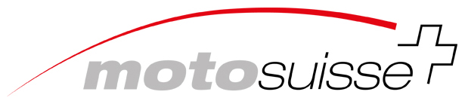
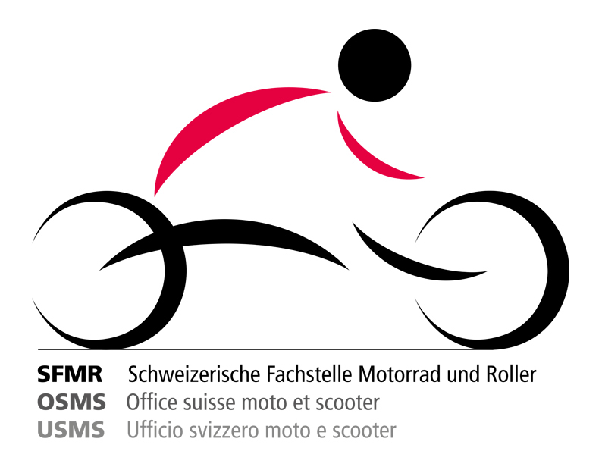
Schweizerische Fachstelle für Motorrad und Roller
Office suisse moto et scooter
Ufficio svizzero moto e scooter

Gibelinstrasse 25, 4500 Solothurn
Tel. 032 621 70 51
info@fachstelle-motorrad.ch
www.motosuisse.ch

COMMUNIQUÉ DE PRESSE du 8 octobre 2021

Marché suisse des motos et des scooters, 3ème trimestre 2021

La barrière des 50'000 a été franchie

(OSMS) De janvier à septembre 2021, le marché suisse des motos et des scooters a connu une croissance impressionnante de 15,3 % pour atteindre 50 728 unités. Les principales raisons de la forte croissance du marché sont la grande popularité des deux-roues motorisés et le succès de la catégorie 125cc, accessible dès l'âge de 16 ans depuis 2021. L'ancien record pour l'ensemble de l'année a déjà été dépassé.

Les nouvelles immatriculations ont littéralement explosé, notamment pour les motos, et se sont établies à un niveau très élevé au 3ème trimestre. Selon l'office suisse motos et scooters (OSMS), les problèmes liés à la pandémie et le temps exécrable du début de l'été ont ralenti mais pas arrêté le développement réjouissant du marché. De janvier à septembre, 32 365 motos (+21,2 %) et 16 300 scooters (+5,3 %) ont été mis en circulation.

Les jeunes font de la moto et du scooter
La classe des motos jusqu'à 125 cm³ de cylindrée, dont les modèles limités à 15 ch (11 kW) sont ouverts aux jeunes de 16 ans en Suisse depuis 2021 (comme dans le reste de l'Europe depuis 1996), est devenue le segment quantitativement le plus fort avec 7604 motos nouvellement immatriculées, juste devant les grandes classes jusqu'à 1000 cm³ (7362 unitées) et de plus de 1000 cm³ de cylindrée (7445).

Scooters : l'ère de l'électricité commence lentement
L'ère de l'électrique fait son entrée dans les scooters utilisés en milieu urbain et sur de courtes distances. La part des scooters électriques dans les nouvelles immatriculations de janvier à septembre s'est élevée à 1563 unités, soit 9,6 % du marché total des scooters, ce qui représente une augmentation de 42,3 % par rapport à la même période l'année dernière.

Nouveau record de tous les temps après seulement neuf mois
Le marché total (y compris les quads et trikes) a atteint un nouveau record historique de 50 728 unités (+15,3 %). Cela signifie que l'ancien record des immatriculations de véhicules neufs (50 211 unités en 2000) a déjà été dépassé après les neuf premiers mois de 2021. Ces chiffres révèlent un message clair : les motos et les scooters sont aujourd'hui plus populaires et plus fortement représentés en Suisse dans toutes les tranches d'âge et de revenus que jamais auparavant.

Plus d’informations: www.motosuisse.ch 2327 signes / Libre de droits

